УДК 636.4.084.421

Юлевич О.І., к.т.н., Лихач А.В., к.с.-г.н., Дехтяр Ю.Ф., асистент

***ОСОБЛИВОСТІ РОСТУ І РОЗВИТКУ ПОРОСЯТ ПОРОДИ ВЕЛИКА БІЛА ЗАЛЕЖНО ВІД СКЛАДУ РАЦІОНІВ ГОДІВЛІ ТА СТРОКІВ ВІДЛУЧЕННЯ***

У статті надано результати досліджень росту і розвитку поросят породи велика біла залежно від складу раціонів та строків відлучення. Показано, що застосування преміксу з 6-денного віку сприяє збільшенню енергії росту тварин. Проведено аналіз впливу певних компонентів раціонів на показники продуктивності поросят. Здійснено оцінку витрат кормових одиниць на одиницю приросту тварин.

Ключові слова: відлучені поросята, компоненти раціону, поживність, мінеральні речовини, незамінні амінокислоти, кормові одиниці

**Постановка проблеми.** Свинарство – це галузь сільськогосподарського виробництва, що забезпечує населення багатьох країн світу цінними продуктами харчування. У різних регіонах нашої країни свинарство з давніх часів було традиційною галуззю тваринництва. Цінні господарсько-корисні ознаки свиней – висока відтворна здатність, скороспілість та оплата корму, високий забійний вихід і енергетичність продуктів забою – гарантують їх перевагу у виробництві м’яса порівняно з іншими видами сільськогосподарських тварин [1, 3].

Останнім часом в умовах інтенсивної технології все більшого поширення набуває раннє відлучення поросят від свиноматок. Однак, скорочення підсисного періоду, вимагає підвищеної уваги до годівлі поросят. Повноцінна годівля є основною передумовою ефективності будь-якого тваринницького виробництва, оскільки визначає стан здоров’я, рівень відтворення, інтенсивність росту і розвитку скороспілості свиней [3].

**Аналіз останніх досліджень та постановка завдання.** Ці питання розглядалися багатьма дослідниками, зокрема Брюс Мулан, Аракели Хернандес (2007), Иванова О. В. (2007), Махаев Е. (2009), Рибалко В.П., Гетя А.А. (2009), Попсуй В. (2012). Однак, оцінку росту та розвитку поросят залежно від строків відлучення та використання преміксу досліджено не достатньо, тому і стало метою досліджень.

**Об’єкти та методика досліджень.** Дослідження проводилися на трьох групах поросят великої білої породи. Піддослідні групи формувались за принципом груп-аналогів з урахування походження, живої маси, статі і віку із свинок і кабанчиків по 15голів в кожній. Схема проведення досліду наведена в таблиці 1.

*Таблиця 1*

**Схема проведення досліду**

|  |  |  |  |  |  |  |  |  |  |
| --- | --- | --- | --- | --- | --- | --- | --- | --- | --- |
| Призначення групи | Кількість поросят, голів | Вік відлучення діб | Раціони годівлі | | | | | | |
| Від народження до 5 днів | 6-20 днів | 21-30 днів | 31-45 днів | 46-60 днів | 61-75 днів | 76-90 днів |
| Кон-троль | 15 | 45 | М м* | М м* | М м* | М м* | Р2 | Р3 | Р3 |
| І дослідна | 15 | 30 | М м* | М м* +Р1+п** | М м* +Р2+п** | Р2+п** | Р2+п** | Р3+п** | Р3+п** |
| ІІ дослідна | 15 | 45 | М м* | М м* +Р1 | М м* +Р2 | М м* +Р2 | Р2+п** | Р3+п** | Р3+п** |

*Примітка: * - Мм– материнське молоко, ** - п – премікс.*

До складу раціону 1 входять такі компоненти: дерть кукурудзяна, ячмінна, пшенична, молоко цільне, соєвий шрот, сіль кухонна. Раціон 2 складався з тих самих компонентів, як і раціон 1, але і з додаванням відвійок. Раціон 3 використовувався для всіх груп з 61 дня і складався з дерті кукурудзяної, ячмінної, пшеничної, висівок, соняшникового і соєвого шроту, солі кухонної.

Контрольна група до відлучення споживала тільки материнське молоко. Після відлучення, яке проводилося в 45 днів використовували раціон 2 і 3.

Тварини І та ІІ дослідних груп споживали всі раціони залежно від періоду, але до цих раціонів ще додавали повнораціонний премікс «Стартер для поросят 4% SUPER» (в кількості 1% від маси раціону), який містить у своєму складі суміш вітамінів, мінералів та амінокислот з 6-ти денного та з 45-ти денного віку відповідно.

При народженні та по завершенню кожного періоду до годівлі вранці здійснювалося індивідуальне зважування тварин. На підставі отриманих даних визначалися середньодобові прирости поросят від народження та за періоди досліду. Оцінку енергії росту тварин проводили в наступні вікові періоди: І-й – від народження до 20 дня; ІІ-й – з 21 по 30 день; ІІІ-й – з 31 по 45 день; ІV-й – з 46 по 60 день; V-й – з 61 по 75 день; VІ-й – з 76 по 90 день.

**Результати досліджень.** Показники змін живої маси поросят в різні періоди досліду наведені в таблиці 2.

*Таблиця 2*

**Показники змін живої маси поросят по періодах досліду**

|  |  |  |  |  |  |  |  |
| --- | --- | --- | --- | --- | --- | --- | --- |
| Група | Маса при народже-нні кг | Маса по періодах, кг | | | | | |
| І період | ІІ період | ІІІ період | ІV період | V період | VІ період |
| контрольна | 1,21±0,13 | 5,08±0,20 | 7,41±0,25 | 11,46±1,07 | 17,42±1,23 | 22,19±1,73 | 26,93±1,96 |
| І дослідна | 1,25±0,13 | 5,34±0,22 | 7,96±0,29 | 12,24±1,15 | 18,25±1,15 | 23,64±1,75 | 28,59±1,85 |
| ІІ дослідна | 1,20±0,12 | 5,19±0,27 | 7,64±0,27 | 11,72±1,21 | 17,94±1,21 | 22,84±1,76 | 27,88±1,91 |

Отримані дані свідчать, що на кінець VІ періоду жива маса тварин І дослідної групи, яка споживала премікс з 6-го дня життя, переважає контрольну на 1,66 кг, а ІІ дослідну, яка споживала премікс після відлучення, – на 0,71 кг.

Показники середньодобових приростів за певні періоди (табл. 3) збільшуються в усіх дослідних групах до ІV періоду, а в V періоді цей показник знижується. Однак, що стосується тварин І дослідної групи, то за рахунок споживання преміксу з 6-денного віку, показники їх добових приростів дещо вищі в порівнянні з контрольною та ІІ дослідною групою, крім ІV періоду, в якому середньодобовий приріст є найбільшим у тварин ІІ дослідної групи на 4,4% відносно контрольної групи і на 3,5% відносно І дослідної.

На кінець VІ періоду найбільший показник середньодобового приросту спостерігається у І дослідної групи і перевищує контрольну та ІІ дослідну на 14,9% та 10,3% відповідно.

*Таблиця 3*

**Показники середньодобових приростів поросят в певні вікові періоди розвитку**, **г**

|  |  |  |  |  |  |  |
| --- | --- | --- | --- | --- | --- | --- |
| Група | Періоди | | | | | |
| І | ІІ | ІІІ | ІV | V | VІ |
| І к | 235,00±0,11 | 233,00±0,18 | 270,00±0,22 | 397,33±0,31 | 318,00±0,30 | 316,33±0,35 |
| І д | 239,00±0,13 | 262,00±0,21 | 285,33±0,21 | 400,67±0,30 | 359,33±0,33 | 363,33±0,27 |
| ІІ д | 233,00±0,11 | 245,00±0,19 | 272,00±0,24 | 414,67±0,27 | 326,67±0,39 | 329,33±0,28 |

Для визначення повноцінності годівлі поросят була проведена оцінка поживності раціонів і зроблений аналіз фактичного відхилення вмісту певних компонентів від норми. Найбільш дефіцитними елементами в раціоні є кальцій, фосфор і кобальт, їх нестача спостерігається в межах від 51% до 83%. В раціонах поросят всіх груп спостерігається підвищений в 1,1-1,4 рази вміст клітковини. Це може призвести до зниження приростів за рахунок пригнічення засвоєння поживних речовин корму, погіршення їх перетравності.

Починаючи з четвертого періоду поросята контрольної групи разом з тваринами дослідних груп почали отримувати основні раціони. Тому кількісний вміст певних складових раціонів змінився. Для визначення впливу відхилення від норми вмісту окремих компонентів раціону на величину середньодобових приростів тварин був проведений графічний аналіз.

Одним з найважливіших компонентів, за вмістом якого оцінюють збалансованість раціонів, особливо на ранніх етапах постнатального розвитку поросят, є кількість перетравного протеїну та незамінних амінокислот (рис. 1.).

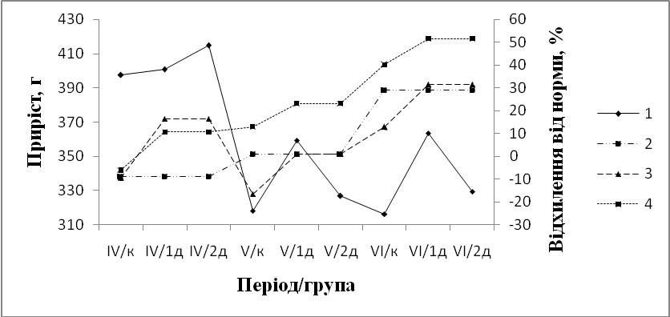

*Рис. 1.* **Вплив відхилення від норми вмісту перетравного протеїну, лізину і метіоніну з цистіном на величину середньодобових приростів тварин досліджуваних груп:** 1 – середньодобовий приріст; 2 - відхилення від норми вмісту перетравного протеїну; 3 – відхилення від норми вмісту лізину; 4 – відхилення від норми вмісту метіоніну з цистіном.

Результати дослідження компонентного складу раціонів свідчать, що у тварин всіх груп в ІV періоді спостерігається зниження вмісту перетравного протеїну, що уповільнює енергію росту поросят в наступних періодах.

В раціонах годівлі тварин дослідних груп вміст лізину і метіоніну з цистіном перевищує норму в усіх вікових періодах, що сприяє збільшенню добових приростів тварин у порівнянні з поросятами контрольної групи. Оптимальний вміст і співвідношення життєво необхідних мікроелементів в організмі тварин зумовлює нормальний перебіг обмінних процесів, добрий стан їх здоров’я і високу продуктивність. Вплив відхилення від норми вмісту заліза, міді та йоду наведені на рис. 2.

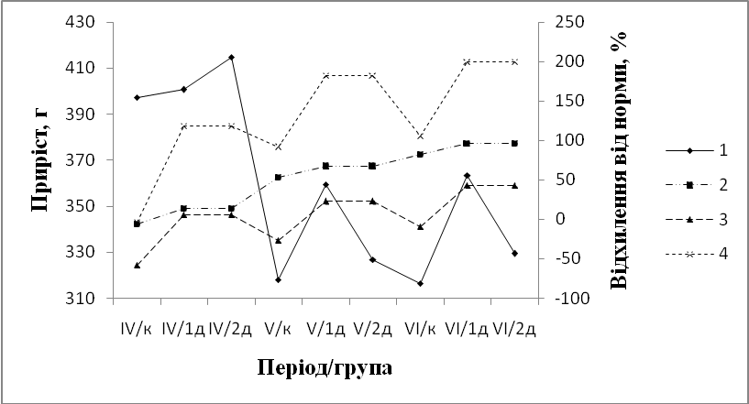

*Рис. 2.* **Вплив відхилення від норми вмісту заліза, міді і йоду на величину середньодобових приростів тварин досліджуваних груп:** 1 – середньодобовий приріст; 2 – відхилення від норми вмісту заліза; 3 - відхилення від норми вмісту міді; 4 – відхилення від норми вмісту йоду.

В раціонах тварин контрольної групи протягом усіх періодів не вистачало міді, а в четвертому періоді заліза і йоду. Поросята І та ІІ дослідних груп отримували раціони із збільшеним вмістом цих мікроелементів за рахунок введення в раціони преміксу, і тому показники їх середньодобових приростів переважають показники контрольної групи.

Серед факторів, що забезпечують високу продуктивність сільськогосподарських тварин, велике значення має їх збалансована годівля, коли в організм надходять органічні, мінеральні та біологічно активні речовини у певному співвідношенні. За таких умов знижуються витрати кормових одиниць на одиницю продукції (табл. 4).

*Таблиця 4*

**Витрати кормових одиниць на одиницю приросту**

**живої маси поросят**

|  |  |  |  |  |
| --- | --- | --- | --- | --- |
| Група | Жива маса при народженні,кг | Жива маса в 90 днів, кг | Середньодобовий приріст за період досліду, кг | Витрати кормових одиниць, кг |
| контрольна | 1,21 | 26,93 | 0,286 | 4,90 |
| І дослідна | 1,25 | 28,59 | 0,304 | 3,07 |
| ІІ дослідна | 1,20 | 27,88 | 0,296 | 3,15 |

Як свідчать отримані результати, при використанні більш збалансованих раціонів в годівлі тварин І дослідної групи, а також при застосуванні преміксу в раціонах підсисних поросят, витрати кормових одиниць суттєво зменшуються: на 59,6% в порівнянні з тваринами контрольної та на 2,6% порівняно з тваринами ІІ дослідної групи. Навіть за умови, що добова даванка в кормових одиницях майже відповідала нормі в певні періоди досліду, жива маса поросят контрольної групи менша на 0,95-1,66 кг відносно дослідних груп, а витрати кормів на один кілограм приросту збільшилися.

**Висновки та перспективи подальших досліджень.** Використання преміксу «Стартер для поросят 4% SUPER» тваринами І дослідної групи з 6-денного віку сприяє збільшенню живої маси в 30- та 90-денному віці на 6,8 та 6,2% відповідно в порівнянні з контрольною групою, а їх середньодобовий приріст в останньому періоді переважає середньодобові прирости поросят контрольної групи на 14,9%.

Використання преміксу «Стартер для поросят 4% SUPER» в раціонах годівлі тварин дослідних груп дало змогу зменшити витрати кормових одиниць на кілограм приросту в 1,6 рази.

**Література**

1. Рыбалко В.П. Состояние интенсификации отрасли свиноводства в Украине // Пути интенсификации отрасли свиноводства в странах СНГ: сборник трудов ХVI Международной научно-практической конференции. – Гродно: ГГАУ, 2009. – С. 17-24.
2. Семчук І. Я. Відгодівля молодняку свиней з використанням у раціонах біологічно активних добавок // Проблеми зооінженерії та ветеринарної медицини – Харків: Золоті сторінки, 2007. – Вип. 15 (40). – Ч.1. – Т.1.– С. 68-73.
3. Технологія виробництва продукції свинарства / Засуха Ю.В. Нагаєвич В.М., Хоменко М.П. та ін. – В.: Нова Книга, 2006. – 336с.

Юлевич Е.И., Лихач А.В., Дехтяр Ю.Ф.

Особенности роста и развития поросят крупной белой породы в зависимости от складов рациона кормления и строков отьема.

В статье даны результаты исследований роста и развития поросят породы крупная белая в зависимости от состава рационов и сроков отъема. Показано, что применение премикса с 6-дневного возраста способствует увеличению энергии роста животных. Проведен анализ влияния определенных компонентов рационов на показатели продуктивности поросят. Произведена оценка затрат кормовых единиц на единицу прироста животных.

**Ключевые слова**: отлученные поросята, компоненты рациона, питательность, минеральные вещества, незаменимые аминокислоты, кормовые единицы

Ulevich E.I., Likhach A.V., Dehtyar.J.F.

Of growth and development of pigs of large white breed depending on warehouses and rows of feeding bereave.

**Summary**. The paper presents the results of a study of growth and development of large white breed pigs depending on the composition of the diet and weaning age. It is shown that the use of premix with 6 days of age increases the energy of the growth of animals. The effect of certain components of feed rations on the productivity of pigs. Estimating the cost of feed units per unit weight of the animals.

**Keywords:** pig-weaners, components of the diet, nutrients, mineral substances essential amino acids, feed units.

**Юлевич Олена Іванівна –** кандидат технічних наук, доцент, доцент кафедри генетики, годівлі тварин та біотехнології факультету технології виробництва і переробки продукції тваринництва, стандартизації та біотехнології Миколаївського національного аграрного університету.

**Службова адреса:** м. Миколаїв, вул. Карпенка 73, тел. (0512)34-30-57, 050-686-28-76.

**Лихач Анна Василівна –** кандидат сільськогосподарських наук, доцент, доцент кафедри генетики, годівлі тварин та біотехнології факультету технології виробництва і переробки продукції тваринництва, стандартизації та біотехнології Миколаївського національного аграрного університету.

**Службова адреса:** м. Миколаїв, вул. Карпенка 73, тел. (0512)34-30-57, 099-518-64-21.

**Дехтяр Юрій Франкович** – асистент кафедри генетики, годівлі тварин та біотехнології факультету технології виробництва і переробки продукції тваринництва, стандартизації та біотехнології Миколаївського національного аграрного університету.

**Службова адреса:** м. Миколаїв, вул. Карпенка 73, тел. (0512)34-30-57, 050-523-16-20.